СТРУКТУРНЫЙ АНАЛИЗ ЕСТЕСТВЕННЫХ СРЕД В ЗАДАЧАХ ПЕРЕНОСА
Тимошенко В.В.¹, Чернявский М.В. ²
¹студент, ²аспирант
Московский государственный университет имени М.В.Ломоносова,
физический факультет, Москва, Россия
E–mail: timoshenko.vv19@physics.msu.ru
Задача структурного анализа сложных сред является ключевой для многих прикладных областей. Описание и моделирование неупорядоченных микроструктур – основная задача для нефтедобычи, биологии, почвоведения и материаловедения.
Существуют различные подходы к построению моделей переноса на сложных естественных средах, некоторые из которых используют статистическое описание сред. В данных методах предполагается, что изучаемые среды (структуры) обладают высокой степенью статистической однородности. Однако, в большинстве естественных сред не наблюдается пространственно-статистической однородности, что часто приводит к неудовлетворительным результатам применения статистических подходов.
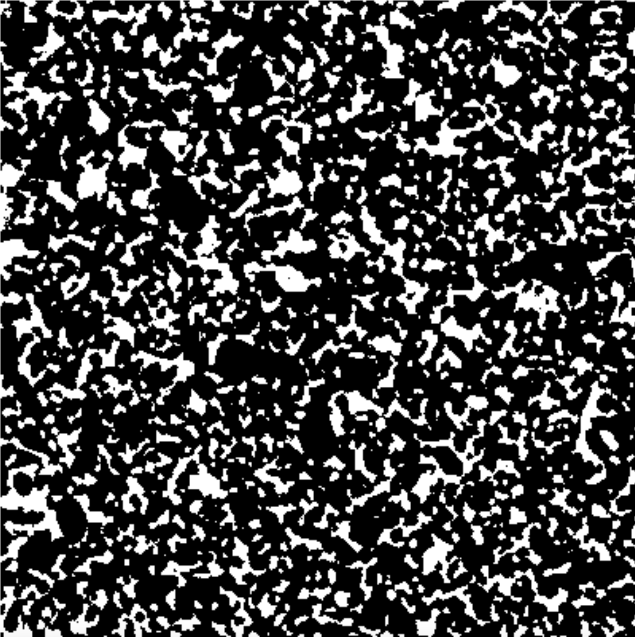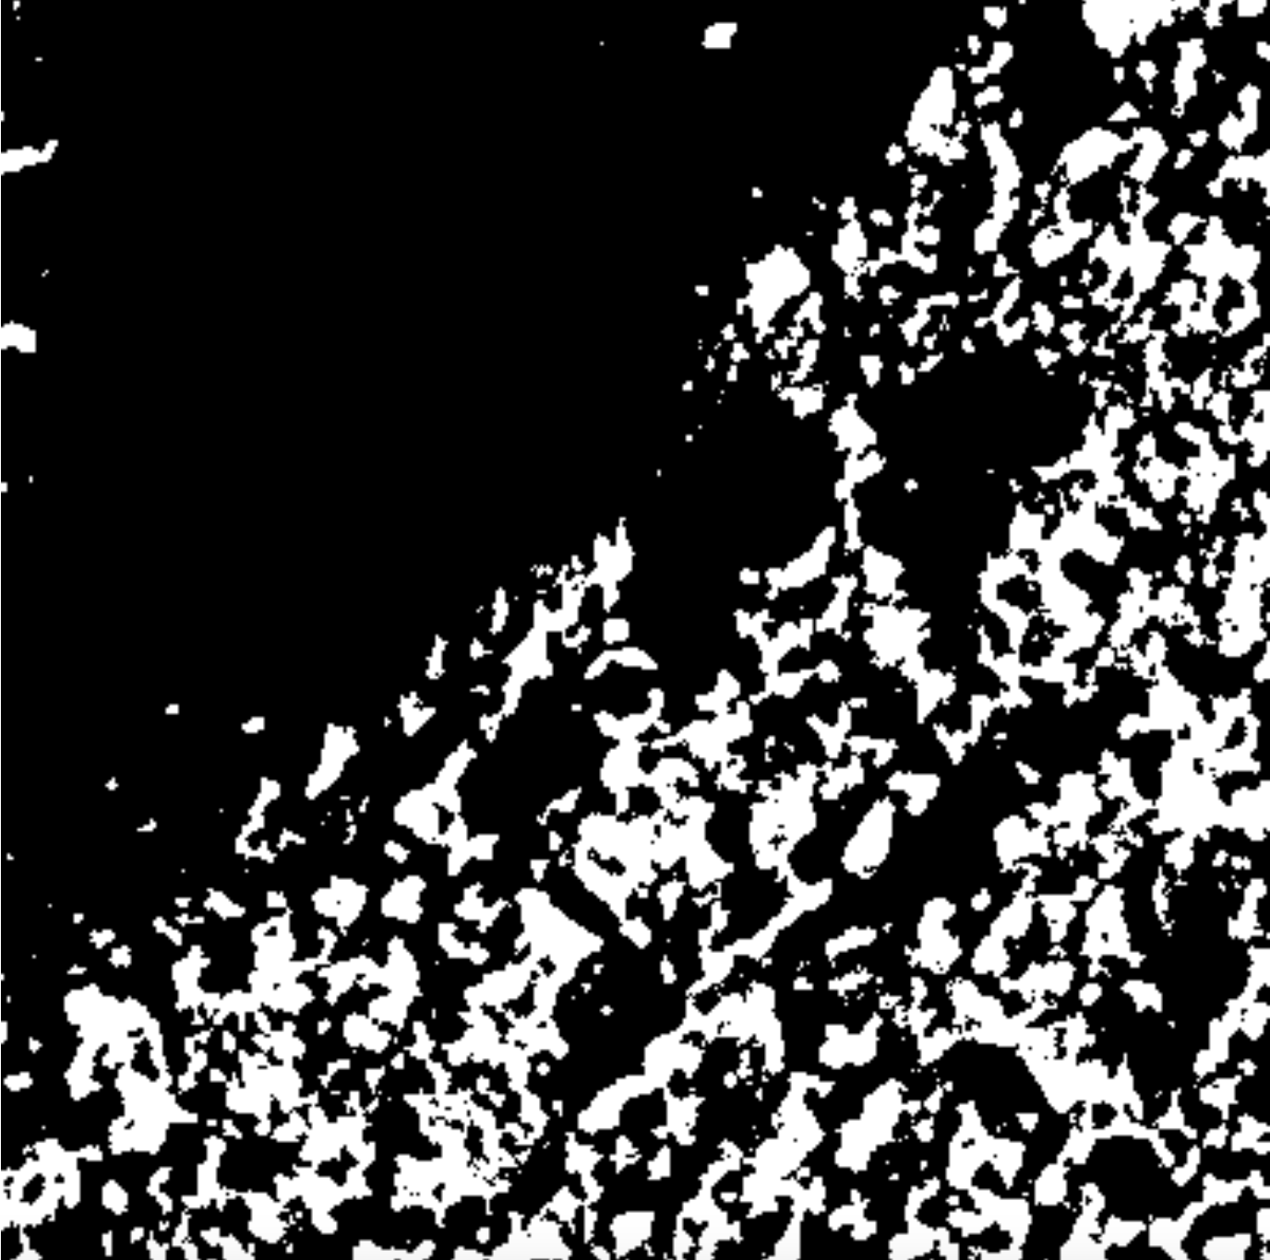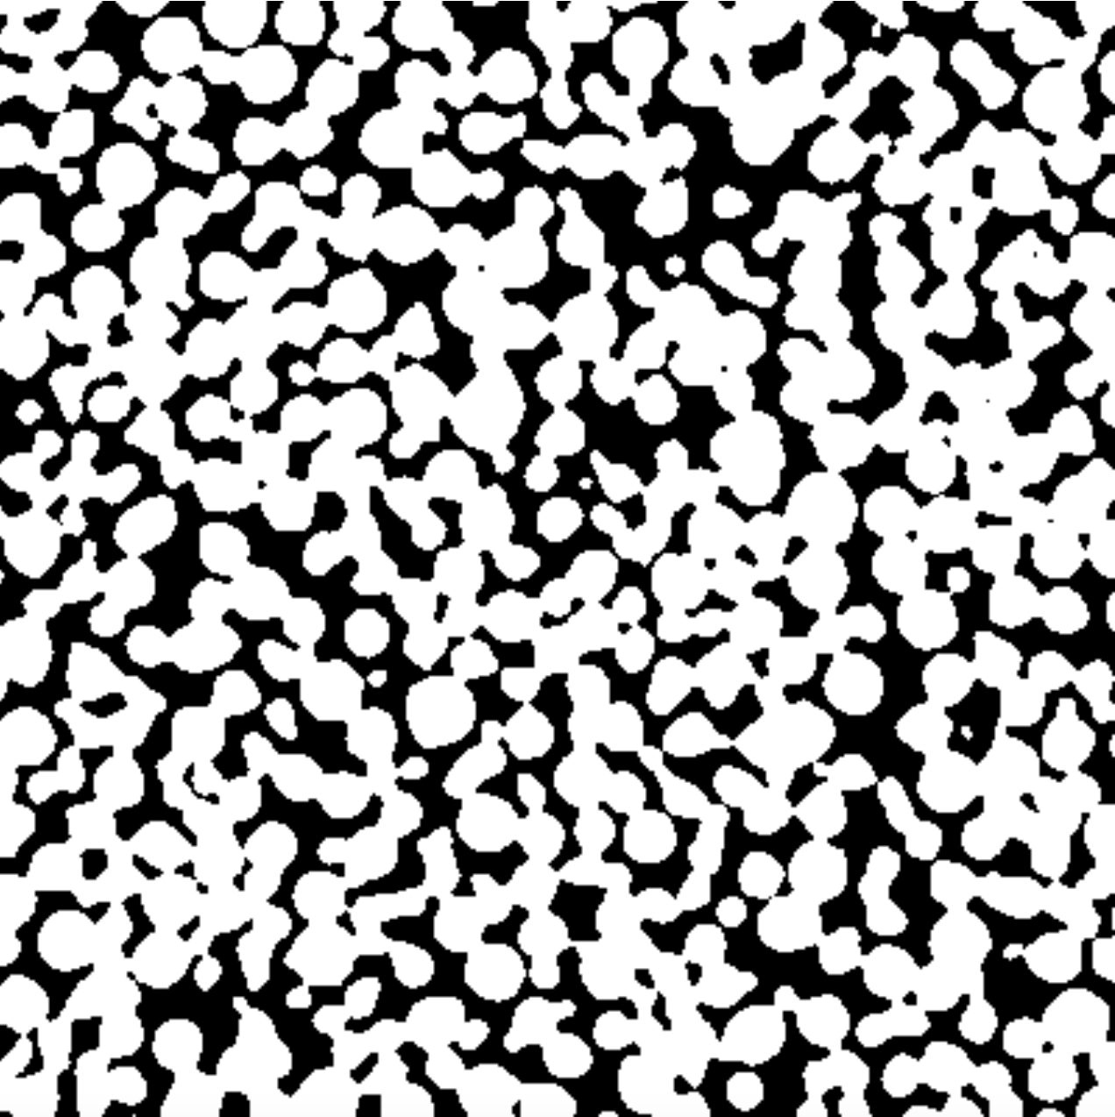
Рис. 1. Бинаризованные срезы образцов пористых сред, исследуемых в данной работе.

В связи с этим в данной работе основное внимание уделяется описанию однофазных потоков в пористых средах с использованием инструментов интегральной геометрии и соотнесению этих геометрических параметров со свойствами потока жидкости в образце пористой среды. Алгоритм выбранного метода основывается на вычислении набора топологических инвариантов, называемых функционалами Минковского. Эти функционалы связаны с некоторыми базовыми геометрическими показателями. В следствие того, что поток жидкости может двигаться только через пустоты, его свойства определяются структурой пустот сечений. По этой причине, в настоящей работе рассматриваются двумерные функционалы Минковского, пропорциональные суммарной площади поверхности пустот, суммарному периметру пустот и характеристике Эйлера.
Результатом работы является построение моделей, основанных на уравнении Стокса и Навье-Стокса, описывающих процессы переноса жидкости в образцах заданного класса (петротипа) как функцию от двумерных функционалов Минковского с коэффициентами, вычисленными с помощью линейной регрессии. Данный подход позволяет производить оценку потоков без конвенциональных ресурсоемких методов, а также более эффективно классифицировать образцы, основываясь на их структурных свойствах.

Литература
- Fedotov, Andrey Grishin, Pavel Ivonin, Dmitriy Chernyavskiy, Mikhail Grachev, Eugene. (2021). Natural Hydrocarbon Samples Classification by Topological Analysis Method. Applied Sciences. 12. 50. 10.3390/app12010050.
- Kalnin, T. & Ivonin, Dmitriy & Abrosimov, K.N. & Grachev, Eugene & Sorokina, N.. (2021). Analysis of Tomographic Images of the Soil Pore Space Structure by Integral Geometry Methods. Eurasian Soil Science. 54. 1400-1409. 10.1134/S1064229321090039.
- Ivonin, Dmitriy & Kalnin, Timofey & Grachev, Eugene & Shein, Evgeny. (2020). Quantitative Analysis of Pore Space Structure in Dry and Wet Soil by Integral Geometry Methods. Geosciences. 10. 365. 10.3390/geosciences10090365.
- Ivonin, Dmitriy & Grishin, Pavel & Grachev, Eugene. (2021). Quantitative Analysis of Samples of Natural Hydrocarbon Reservoirs by the Methods of Integral Geometry and Topology. Izvestiya, Physics of the Solid Earth. 57. 366-374. 10.1134/S106935132103006X.

